DE CANGUROS CON PEGGY
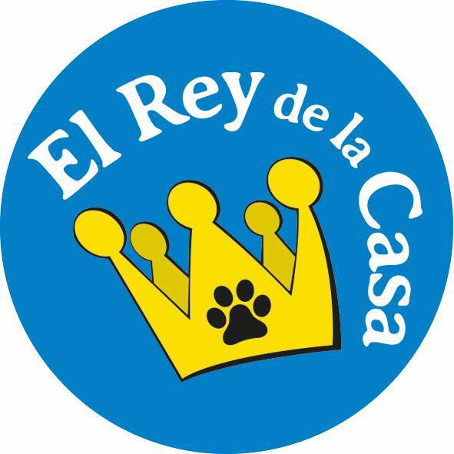 DAMIÁN UCLÉS FERNÁNDEZ. Escritor
Asociación de Periodistas y escritores de Turismo de Alicante. AAPET

Recientemente unos amigos por necesidades de viaje nos dejaron por un día la mascota de su hija, un Bulldog Francés. Antes no habíamos tenido perros en casa pero tratándose de buenos amigos accedimos gustosos y nos lo trajeron con todo su equipamiento.
Ese día era justo nuestro aniversario de boda y habíamos preparado una tarta para celebrarlo en casa. Pero, cosas que pasan, el perro nos cambió el programa del día. Removiendo unos papeles veo un tríptico que guardaba por curiosidad periodística: “El Rey de la Casa, hotel canino y felino en el Campello”.
Recordé el refrán: “la ocasión la pintan calva”, - Que se refiere a la Diosa Romana de la Oportunidad que la pintan como una hermosa mujer de cabellera larga pero calva por detrás, que está en una rueda en movimiento, de manera que cuando pasa por delante de nosotros hay que cogerla por la cabellera porque cuando termine de pasar no habrá por donde sujetarla y se perderá la ocasión, o sea que “las oportunidades se deben aprovechar cuando se presentan”. Así que el día era el adecuado para vivir la experiencia.
Personalmente opino que para una zona turística como la nuestra es interesante disponer de estos servicios complementarios. He comprobado que existe una demanda cada día mayor, especialmente del el turismo anglosajón.
“Pensat y fet”, embarcamos la tarta y la mascota, introdujimos la dirección en el GPS del coche Camino de Cotoveta, 20. 03560 El Campello. Alicante y nos llevó hasta la misma puerta del hotel canino en Campello: El Rey de la Casa.
Nada más llegar, la jauría olfateando que llegaba un nuevo cliente, le dispensó cariñosos ladridos en una especie de recepción apoteósica. También la recepcionista estuvo cariñosa con nosotros, pero se deshizo en más atenciones con Peggy dejándonos claro con ello que el verdadero cliente era la mascota.
Peggy, olfateó su ambiente y de inmediato, como si esa fuese su casa de toda la vida, saltó eufórico del regazo de la etóloga María, como un chaval en un parque. María experta psicóloga titulada, que lo abrazaba con mimo y le dio suelta cuando vio a Peggy que se lo comían los nervios por disfrutar por sí mismo y con los suyos todo lo que sus sentidos empezaron a percibir en el entorno. María nos dijo: “ahora olvidémonos de él “. Y así fue.
No voy a aburrirles enumerando los servicios de este hotel de cuatro estrellas para perros; solo les diré que a juzgar por la respuesta de nuestra mascota, son equiparables a la calidad y precio que buscamos los humanos, hasta en precio. Se trata de un lugar adecuado para el esparcimiento de las mascotas, con servicios que incluyen: recogida a domicilio, comida de calidad y a la carta, piscina, gimnasio, peluquería, servicios de etología, suits individuales, etc., Hay adiestramiento para mascotas y también para los dueños y me confiesa el personal de servicio que es más necesario que para las mascotas. En fin, me pareció todo espectacular, tanto que me obliga a felicitar desde aquí a sus administradores.
Entre las instalaciones, había espacios ajardinados aptos para que los dueños y visitantes pasen su tiempo, y puedan observar el comportamiento y los juegos de sus mascotas, sus relaciones con otros animales; en zonas delimitadas y personalizadas.
En una de las zonas, bien equipada con mesitas y máquinas de vending decidimos compartir nuestra tarta con una de las parejas, unos habían venido a este centro a tomar clases de adiestramiento para dueños y mascotas y otros a dejar su mascota por un tiempo limitado, una de las parejas nos contó que por cierto se habían llegado a conocer en este mismo lugar, cuando cada uno individualmente habían venido con sus respectivas mascotas. ¡Qué curioso ¡ Y es que el ambiente resultaba tan familiar en aquellas instalaciones que no me extraña que reuniera condiciones hasta para el encuentro amistoso de sus visitantes.
Saliéndome del contexto, voy a referirles una anécdota, una curiosa coincidencia: Y es que unos días después, les contábamos a unos vecinos nuestra experiencia en el Hotel canino el Rey de la Casa de Campello” y nos confesaron que lo conocían bien porque incluso no solo habían adiestrado a sus respectivas mascotas, una creo que era un Bichón Maltés, sino que allí se habían llegado a conocer como pareja y allí nació su amistad. Aquí ya me quedé perplejo pensando…… ¿Pero qué tendrán de especial estas instalaciones caninas para las mascotas y sus dueños?
Confieso que nosotros lo pasamos bien. Celebramos en las instalaciones el aniversario y a Peggy costó recogerlo y subirlo al coche.
Ah y respecto a la anécdota que les he contado, no sé, pero si alguno de ustedes les apetece y tienen mascota yo me acercaría por allí. No dudo que fue una curiosa coincidencia, pero ¿Y si no?
“WWW. elreydelacasa.es ”. TF.677440471
EL REY DE LA CASA. HOTEL CANINO Y FELINO.
Camino de Cotoveta, 20. 03560 El Campello. Alicante

